. 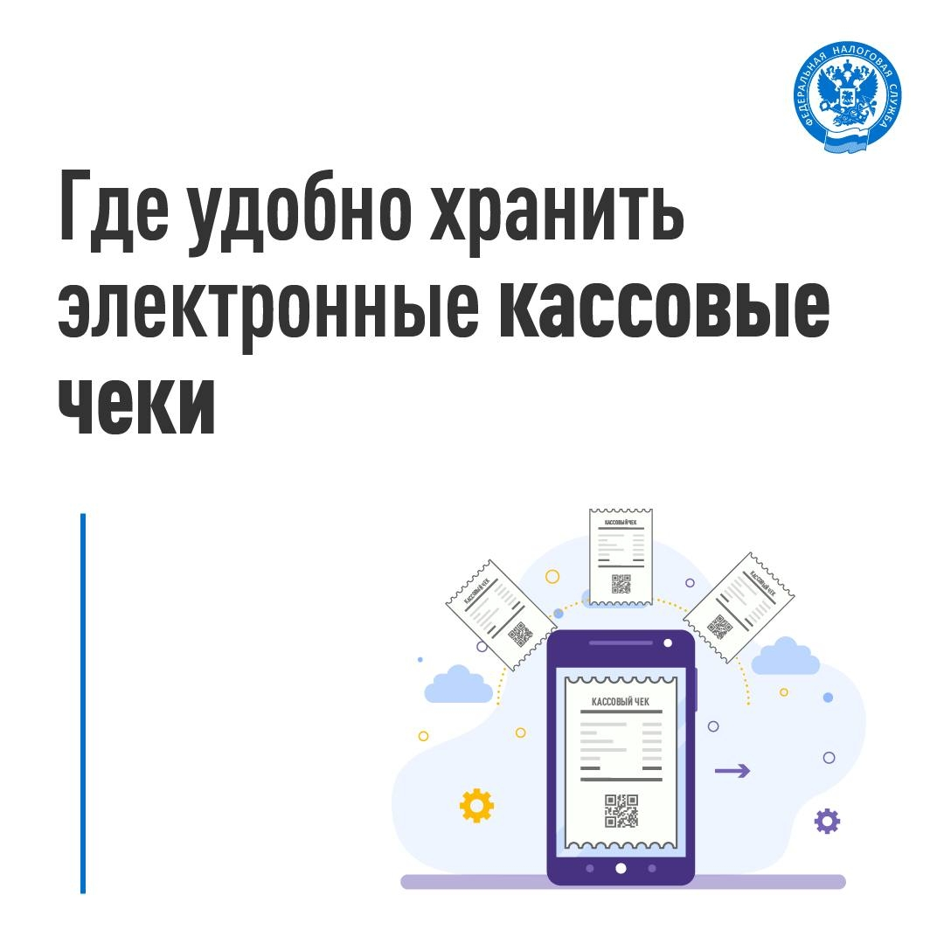

Где удобнее хранить чеки
Электронные чеки становятся все популярнее, они не портятся со временем, не теряются в стопках бумаг и аналогичны бумажным.
Один из способов — сервис ФНС России «Мои чеки онлайн»: clck.ru/3QZ6ec (также есть мобильное приложение). Он отображает и хранит данные о чеках:
которые покупатели получили при покупке товаров (работ, услуг)
за онлайн-покупки
которые были отсканированы в бесплатном приложении «Проверка чеков»
Чеки можно добавлять самостоятельно — для этого нужно отсканировать QR-код. Еще в приложении удобно предъявлять чеки для возврата товаров или гарантийного обслуживания.
Второй способ — мобильное приложение «Проверка чеков»: clck.ru/3QZ6fh. Оно также позволяет проверить, передан ли чек в ФНС России. Для этого следует отсканировать QR-код или ввести его данные вручную и отправить запрос на проверку. Результат отобразится на экране.
Приложение также подсвечивает маркированные товары и позволяет узнать их статус в национальной системе маркировки. В случае некорректности или если чек не был выдан, пользователь может сообщить в ФНС России о нарушении.

